УДК 330.35
И.И. Иванов
Байкальский государственный университет,
г. Иркутск, Российская Федерация

О содержании понятия «информация»
и природе информационного взаимодействия

Аннотация. В статье рассматриваются эволюция подходов к понятию информации, критерии и ключевые виды классификации, количественные теории информации, а также идеи энтропии, лежащие в их основе. Обобщаются имеющиеся знания о природе информации и информационного взаимодействия и обосновывается необходимость трактовки данного термина не столько с общенаучных позиций, сколько с точки зрения стратегически важного ресурса, который принципиально отличается от других факторов производства своей доступностью, значимостью и эффективностью. Предлагается разграничение терминов «информация» и «информационный ресурс».
Ключевые слова. Информация; теории информации; информационное взаимодействие; виды и свойства информации; информационный ресурс.
Текст статьи. Текст статьи. Текст статьи. Текст статьи. Текст статьи. Текст статьи. Текст статьи. Текст статьи. Текст статьи. Текст статьи. Текст статьи. Текст статьи. Текст статьи. Текст статьи. Текст статьи. Текст статьи. Текст статьи. Текст статьи. Текст статьи. Текст статьи. Текст статьи. Текст статьи. Текст статьи. Текст статьи [1].
Текст статьи. Текст статьи. Текст статьи. Текст статьи (рисунок 1).

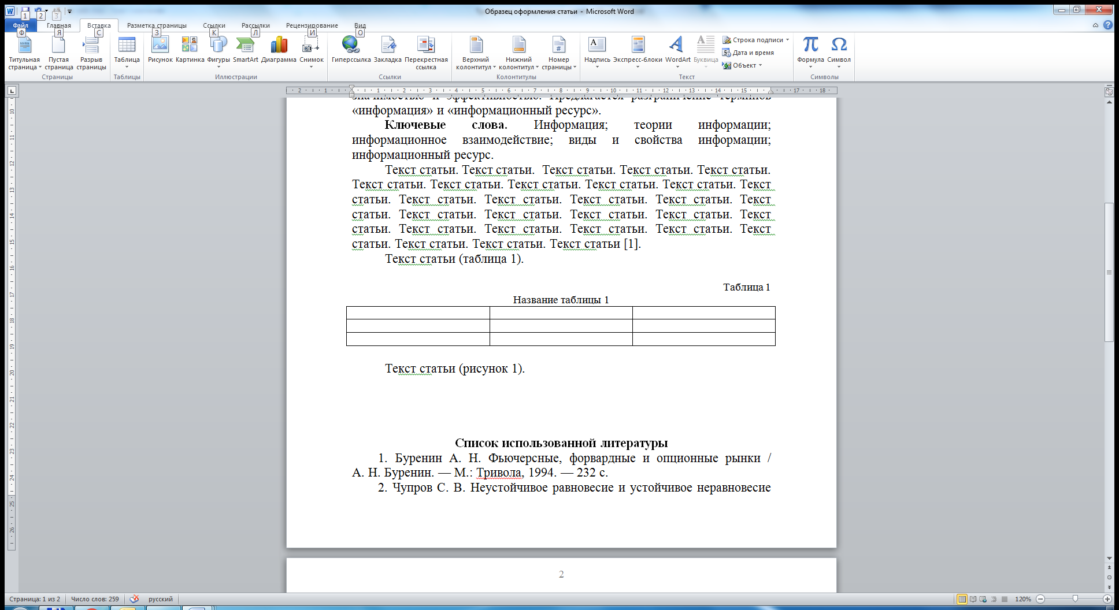
Рисунок 1. Название рисунка

Текст статьи. Текст статьи. Текст статьи. Текст статьи. Текст статьи. Текст статьи. Текст статьи. Текст статьи. Текст статьи. Текст статьи (таблица 1).

Таблица 1
Название таблицы

Список использованной литературы
1. Буренин А. Н. Фьючерсные, форвардные и опционные рынки / А. Н. Буренин. — М.: Тривола, 1994. — 232 с.
2. Чупров С. В. Неустойчивое равновесие и устойчивое неравновесие экономической системы. От воззрений Н.Д. Кондратьева к современной парадигме / С. В. Чупров // Экономическая наука современной России. — 2006. — № 3 (34). — С. 112–120.
…
Информация об авторе
Иванов Иван Иванович – кандидат экономических наук, доцент, докторант, кафедра мировой экономики и международного бизнеса, Байкальский государственный университет, 664003, г. Иркутск, ул. Ленина, 11, e-mail: ivanov@mail.ru.

